

学生研究计划(SRP)项目验收
项目成员个人结题报告
参加项目名称： | 基于视频大数据的公司舆情监测分析
参加项目编号： | X202410561472
参加起止时间： | 2024年4月至2025年3月
指导教师姓名： | 于孝建
指导教师所在学院： | 经济与金融学院
学生姓名： | 钱俊伊
学生学号： | 202230220085
学生手机号： | 15113879840
学生所在学院： | 经济与金融学院
学生所学专业： | 金融科技
填表日期 | 2025 年4月

教务处 | 制
2025年3月 | 制

- 文献综述

（一）NLP与行业拥挤度指标结合的研究现状
1、财经新闻语料
在金融领域中，新闻特别强调以下规范：准确性与客观性、审慎性与可信性、社会责任与诚信原则。基于以上特点，将新闻语料用于金融领域的研究能够较好的保证内容的准确性，反应主流媒体的情感导向。现有研究集中于外国特定新闻媒体语料反映出来的投资者关注度和情感倾向对股价和公司行为间的关系。
An 等（2020）利用 TRNA 数据库中的媒体报道数据，将企业的股价崩盘风险作为隐瞒坏消息的代理变量，发现更多的媒体报道可以抑制企业管理层囤积坏消息的行为。Jeon等（2022）利用Factiva数据库中与上市公司相关的新闻文章，发现新闻数量、语调、不确定词的百分比与股票收益率的跳跃呈正相关。Boehm和Kroner（2023）利用彭博美国经济日历新闻 (Bloomberg’s US Economic Calendar) 构建美国宏观经济消息冲击指数，发现美国宏观经济消息会对外国股市、波动率指数以及大宗商品的价格产生剧烈且同步的影响。
郑挺国等（2023）基于三份中文财经类报刊文本数据，利用LDA从中获取新闻主题关注度数据，用于构建新闻指数，研究了预期冲击和噪声冲击对经济周期波动的不同影响。游家兴和吴静（2012）选取了2004-2010年国内8家主流财经报纸上的新闻，发现媒体情绪越极端，沪深A股上市公司资产的错误定价越严重。汪昌云和武佳薇（2015）使用六家主流财经媒体的新闻数据，结合自定义的财经媒体情绪词典统计了新闻中的正负面词语数量并构建媒体正、负面语气指数，发现媒体负面语气能够解释IPO抑价率的变化。段江娇等（2017）使用东方财富股吧帖子数据构建了日度频率的投资者分歧，发现投资者分歧越高，未来两天的交易量也越大。Tetlock et al.（2008）使用1980-2004年约35万篇华尔街日报和道琼斯新闻社上与标普500公司相关的新闻数据，发现公司新闻中负面词语比例越高，下个交易日公司股票收益率和下个季度公司盈利都更低。
2、金融论坛语料和公司报告语料
金融论坛语料的特点为话题广泛性和情感多样性等，公司报告语料的特点为真实性和客观性。现有研究集中于语料反映出的情感倾向与未来收益率和业绩的关系。
Li（2010）从美国上市公司年报（10-K）和季报（10-Q）文件的管理层讨论与分析前瞻性说明部分构建管理层语调，发现这些语调与公司未来盈利存在正相关关系。Loughran and McDonald（2011）利用1994-2008年美国上市公司的年报文件，发现年报语调与收益率、交易量、波动率、未预期盈利等市场变量相关。Jegadeesh and Wu（2013）度量了IPO招股说明书的语调，发现IPO招股说明书的语调与IPO抑价显著负相关。谢德仁和林乐（2015）使用2005-2012年中国上市公司年度业绩说明会的文本数据，发现业绩说明会中的管理层语调与未来公司的业绩存在显著正相关关系。曾庆生等（2018）研究了2007-2014年A股非金融公司年报语调与公司高管的交易行为，发现积极的年报语调预示公司高管随后的卖出股票规模大、净买入股票规模小。Tetlock（2007）研究了华尔街日报专栏文章和随后股票市场收益及交易量之间的关系，发现消极词语频率上升，股票市场收益率会下降。

（二）机器学习在金融领域的应用研究现状
现有研究所使用的深度学习类型丰富，主题广泛。Box和Jenkins（1970）提出了移动平均自回归(ARIMA)模型，这个模型被广泛用于预测金融时间序列。然而，传统的线性模型在处理股票价格序列时面临诸多挑战，尤其是当预测周期延长时，其表现更是不尽人意，因为股票价格序列具有非线性特性，以及高度的噪声和不确定性。为了解决这些挑战，研究者们转向了机器学习方法。
Luo（2017）等人提出了一种基于事件驱动的股票预测机器学习方法，采用了L1正则化逻辑回归模型，以提高预测准确性。彭燕及其团队（2019）则探索了基本的长短期记忆网络（LSTM）模型在股票价格预测中的应用，而曾安（2019）则提出了基于双向LSTM（BILSTM）的股票价格预测模型，进一步增强了模型的能力。此外，一些研究者还结合了不同的技术和模型来提高预测性能。Daiya（2021）运用融合卷积和Transformer模型从财务指标和新闻数据中提取特征，以增强股价预测的准确性。而Lin等人（2021）和Kelotra等人（2020）则探索了CEEMDAN-LSTM模型和Deep-ConvLSTM模型等模型变体，以期改进预测结果。
- 研究方案
项目内容主要包括3个方面，分别是：（1）收集上市公司新闻文本，使用Qwen大语言模型构建新闻文本情绪因子；（2）将新闻文本情绪因子与传统量价因子相结合得到创新因子库，使用LightGBM构建综合因子；（3）因子效用评估与策略回测。研究框架如下图所示：
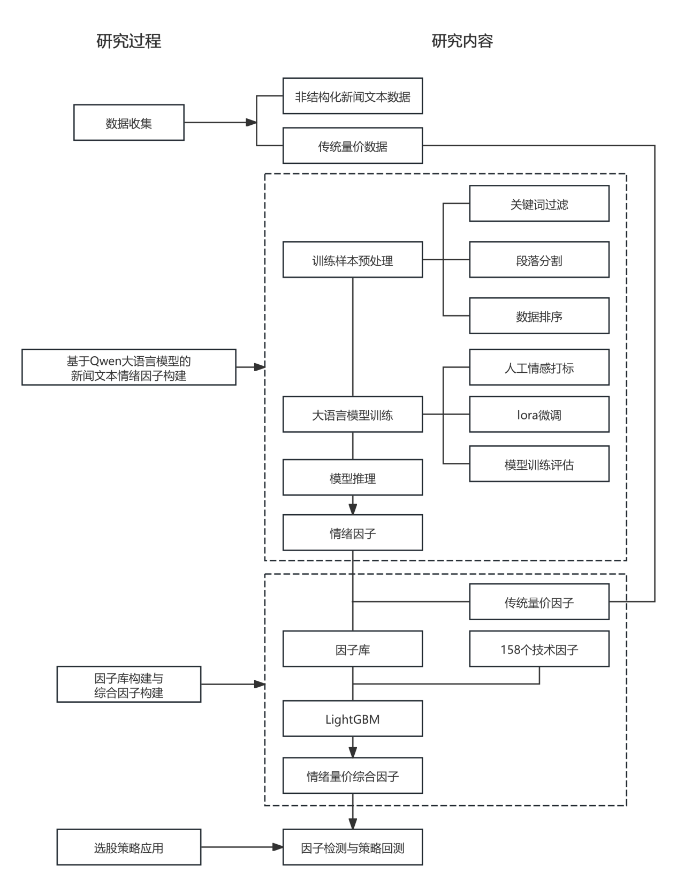
图 1 研究框架
- 项目组成员间分工
姓名 | 任务
王润晨 | 搭建项目整体研究框架；安排项目进程
邹环徽 | 文献综述；论文写作；情感打标
黄思源 | 数据收集与预处理；可视化处理；论文写作
钱俊伊 | 数据收集与预处理；论文写作；情感打标
金约汗 | 大语言模型部署、微调与推理
韩嘉珑 | 大语言模型微调；使用基于机器学习构建综合因子
吴相希 | 因子检测与策略回测

- 本人主要工作和成效
1.投资应用

基于拥挤度因子，本文设计了优化的ETF轮动策略。首先，采用特征工程、数据清洗和机器学习方法构建了拥挤度量价综合因子，以此预测资产收益率。接着，设计“TopKStrategy”交易逻辑，即做多资产池中排前k%的资产，做空排后k%的资产。最终，通过因子检测与策略回测，根据因子值大小对资产进行分组，对5组资产进行了收益率分组回测。

（一）因子构造
本文基于已有研究，结合A股历史量价数据，使用Python编写了158个技术因子生成算法，结合行业拥挤因子库，构成含有171个因子的因子库，部分因子描述如下：
表7 因子库部分因子描述
因子名称 | 因子描述
Sentiment_index | 行业当日新闻文本情绪指数
"CLOSE" + str(w) | w日前收盘价与今日收盘价的比值，体现股价波动
"ROC" + str(w) | w日收盘价的平均变动率
"BETA" + str(w) | w日收盘价的平均变动率与今日收盘价的比值
"MA" + str(w) | w日移动平均
"STD" + str(w) | w日收盘价标准差除以当日收盘价
"MAX" + str(w) | w日最高收盘价除以当日收盘价
"MIN" + str(w) | w日最低收盘价除以当日收盘价
"QTLU" + str(w) | w日0.8分位数除以当日收盘价
"QTLD" + str(w) | w日0.2分位数除以当日收盘价
"KMID" | 当日收盘价与开盘价的比值-1
"PERF1" | 股票当日收益率相对大盘平均收益率的表现
"PERF2" | 股票当日收益率相对大盘最高收益率的表现
"PERF3" | 股票当日收益率相对大盘最低收益率的表现
"PERF4" | 股票当日收益率相对大盘中位收益率的表现
…… | ……
其中，“Sentiment_index”就是从非结构文本数据和NLP角度构建的特色的选股因子，也是该体系最大的创新所在。
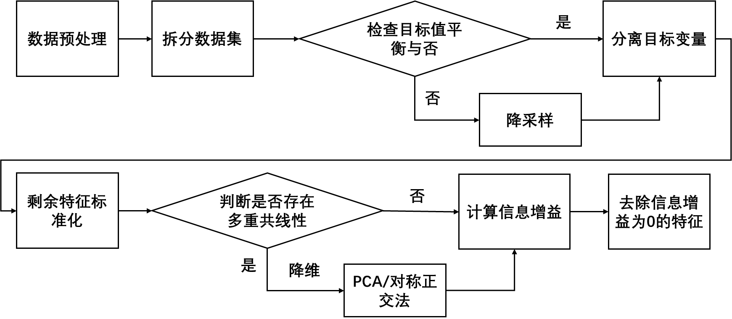
图4 特征工程与数据清洗流程
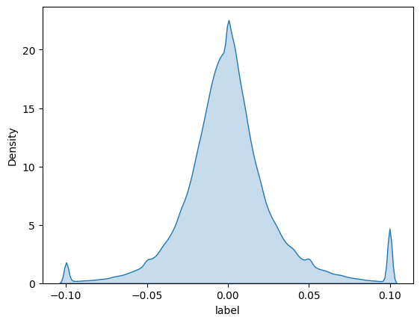
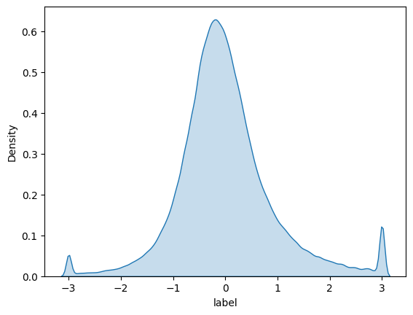
经过特征工程与数据清洗后的训练集收益率与测试集收益率均满足正态分布，且分布特征极为相似，这为后续的机器学习模型训练等工作提供了良好的前提条件。
图5 训练集收益率曲线图 图6 测试集收益率曲线

（二）机器学习模型拟合和拥挤度量价综合因子构建
本文采用采用LightGBM模型进行因子和资产收益率的拟合，选取最优模型生成拥挤度量价综合因子并进行最终的ETF投资策略研究。
LightGBM模型采用了梯度增强算法，通过增量训练树模型来处理回归问题。其目标函数可表示为
$\hat{y}=\sum_{k=1}^{K}{f_{k}}\left(x\right), f_{k}ϵF$ 公式（1）
其中：K 为决策树的棵数；F为对应所有决策树的集合； $f_{k}$ 为第$k$次迭代产生的第$k$ 棵决策树，为函数空间 $F$ 中的函数. 树的复杂度表示为树的叶子节点个数 $T$ 和每棵树叶子节点输出结果 $w$ 的平方和：
$Ω\left(f_{l}\right)= γT +\frac{1}{2} λ\sum_{j=1}^{t}{w_{j}^{2}}$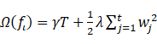 公式（2）
LightGBM的损失函数可表示为
$$L^{'}\left(φ\right)=\sum_{i=1}^{N}{l}\left(y_{i},\hat{y_{i}}\right)+\sum_{j=1}^{l}{Ω}\left(f_{i}\right)=\sum_{i=1}^{N}{\left(g_{i}f_{i}\left(x_{i}\right)+\frac{h_{i}}{2}f_{i}^{2}\left(x_{i}\right)\right)}+γT+\frac{λ}{2}\sum_{j=1}^{l}{w_{j}^{2}}$$
公式（3）
对每个叶子节点进行计算，设函数$q\left(x\right)$表示样本$x$对应的叶子节点，则
$f_{t}\left(x\right)=w_{q}\left(x\right)$ 公式（4）
对损失函数进行变形可得：
$L^{t}\left(φ\right)=\sum_{j=1}^{T}{\left(G_{j}w_{j}+\frac{1}{2}\left(H_{j}+λ\right)w_{j}^{2}\right)}+γT$ 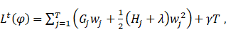 公式（5）
其中Gj=i∈Ii​gi,Hj=i∈Ii​ℎi。需要对目标函数进行优化，即计算第$t$ 轮时使目标函数最小的叶节点的输出分数$w_{j}$,直接对$w_{j}$求导，使导数为0，得到使损失函数最小的,将其代人损失函数得
$L^{t}\left(φ\right)=\sum_{j=1}^{T}{\left(−\frac{1}{2}\left.\frac{G_{j}^{2}}{H_{j}+λ}\right)+γT\right.}$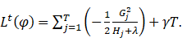 公式（6）

（三）特征工程和数据清洗
在完成因子构造后，本文对因子进行特征工程和数据清理处理。特征工程包括特征选择、特征提取和特征变换等技术，即对原始因子进行转换、组合和创新，以此构建独立有效、可解释和具有泛化能力的因子。
具体流程如下：
Step 1: 初始化数据集。完整、准确和可信的数据集才能确保因子的可用性，该环节中使用的数据集即为Bert模型推理后的数据集，训练集在模型测试时准确率达到98%，数据规模为2016年3月30日至2024年4月5日每日的上市公司新闻文本。综上所述，数据集的质量、规模和多样性得到保证。除此以外，本文计算缺失值的百分比，并根据需求对缺失值进行填充或删除处理。
Step 2: 数据集划分：将数据集拆分为训练集和测试集。判断训练集中目标值的类别是否平衡。根据需要，决定是否进行降采样，并将训练集用于训练模型学习特征和模式，不断调整超参数，减少过拟合和欠拟合问题；测试集用于评估模型性能。
Step 3: 分离目标变量 Y 并绘制 Y 的分布。
Step 4：剩余特征标准化。确保特征具有相似的尺度。
Step 5：特征降维：计算特征之间的相关系数，以判断是否存在多重共线性，若存在多重共线性，使用主成分分析（PCA）或者对称正交方法来降维。
Step 6: 特征选择：用信息增益（mutual information）衡量特征与目标变量 Y 之间的相关性。去除信息增益（MI Score）为 0 的特征。

（四）“TopKStrategy”交易逻辑
受分组累计收益率启发，本文构建TopKStrategy交易策略进行买卖交易，即构建拥挤度量价综合因子来预测资产收益率，做多资产池中排前k%的资产, 做空排后k%的资产。
该策略具体交易逻辑如下：
Step1. 从输入的数据中计算资产池中应该做多和做空的资产数量（根据输入参数k和预测数据）。
Step2. 根据预测收益率从高到低对数据进行排序，选择预测收益率最高的一部分作为做多资产，最低的一部分作为做空资产。策略设置的k是个百分数, 意为做多资产池中排前k%的资产, 做空排后k%的资产。
Step3. 获取资产的价格和交易量数据。
Step4. 根据买入列表和卖出列表执行交易。如果设置为仅买入（buy_only=True），则只执行做多操作，符合中国市场无法做空的事实。
Step5. 对交易结果进行检查并生成交易指令（order），包括买入和卖出操作。

（五）因子检测与回测
为了验证拥挤度量价综合因子的有效性，本文对因子进行了IC值检验与因子分层检测。
- IC值检验
因子的IC值是指因子在第T期的暴露度与T+1期的ETF投资收益的相关系数，即
$IC_{d}^{T}=corr\left(\vec{R^{T+1}},\vec{d^{T}}\right)$ 公式 (16)
其中，$IC_{d}^{T}$代表因子d在第T期的IC值，$\vec{R^{T+1}}$代表所有个股第T+1期的收益率向量，$\vec{d^{T}}$代表所有个股第T期在因子d上的暴露度向量（即截面上的收益率预测值）。 测试模型构建方法如下：
Step1．设置ETF投资组合：剔除ST、ST*股票，根据申万一级行业成分股每日列表动态更新ETF成分股组合。
Step2. 设置回测区间：2020年1月1日到2024年1月1日。
Step3. 设置截面期：按照移动时间窗口每日更新因子暴露度，与下一个交易日的ETF收益率进行模型拟合。
Step4. 因子值在去极值、标准化、去空值处理后，计算T期因子暴露度和 T+1 期ETF收益率序列的相关系数作为T期因子IC值。
Step5. 进行因子评价，本文采用的因子评价方法如下：
- IC值序列均值：衡量因子显著性；
- IR比率：IC值序列均值与标准差的比值，衡量因子有效性；
- Rank IC：t期的因子载荷（因子值）的排序值和t+1期的因子收益的排序值之间的相关系数。
表9 LightGBM生成因子IC、IR等指标值
Model | ic | icir | rank_ic | rank_icir | pearson
LightGBM | 0.1203 | 0.6403 | 0.0978 | 0.7089 | 0.1782

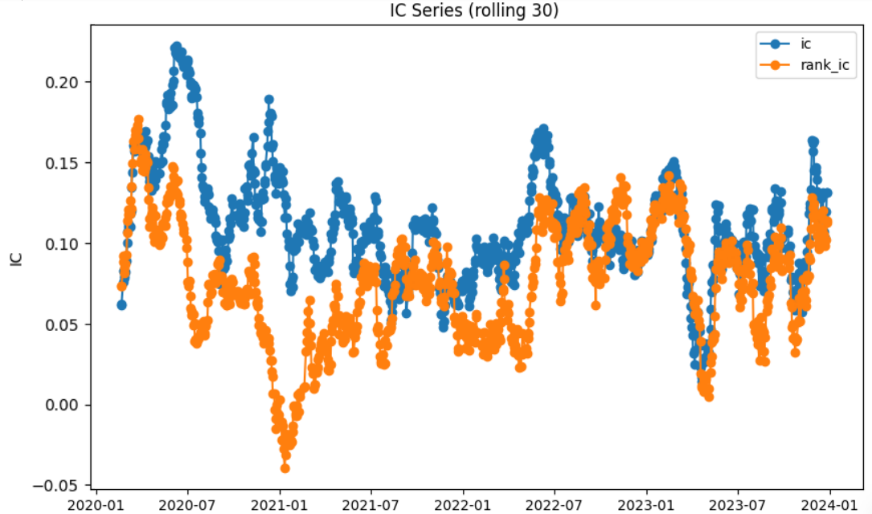
图7 IC_Series
- 因子分层回测
因子打分法分层回测是依照因子值对ETF投资组合进行打分，构建投资组合回测，是最直观的衡量指标优劣的手段。具体来说，在某个截面期上，可以根据一个或几个因子值对个股进行打分，将所有资产依照分数进行排序，然后分为N个投资组合，进行回测。
构建方法详细说明如下：
Step1. ETF投资组合、回测区间、截面期(换仓期)可均与IC值检验相同；
Step2. 选取与IC值检验相同的股票池作为基准组合, 将所有个股在各个行业内按照得分进行排序，每个行业内按得分从高到低分成个组合，每个组合中的股票等权配比或按流通市值配比。
Step3.评价方法：从分组股票回测累计平均收益率曲线直接观察，分五组进行回测，如果Group1到Group5呈现了明显的单调性(几条曲线交错很少, 且1~5由高到低呈现)，则说明因子和模型的选股能力较强，因子较有效。
其中，long-short为做多Group1(预测值最高)做空Group5(预测值最低)的累计收益，long-average为做多Group1并无差别做空资产池的累计收益(因为中国股市严格限制做空，因此long-short的收益难以实现，但是可以通过做空股指期货的做法实现套利, 而average对应的就是股指期货)，并给出预测的准确率。
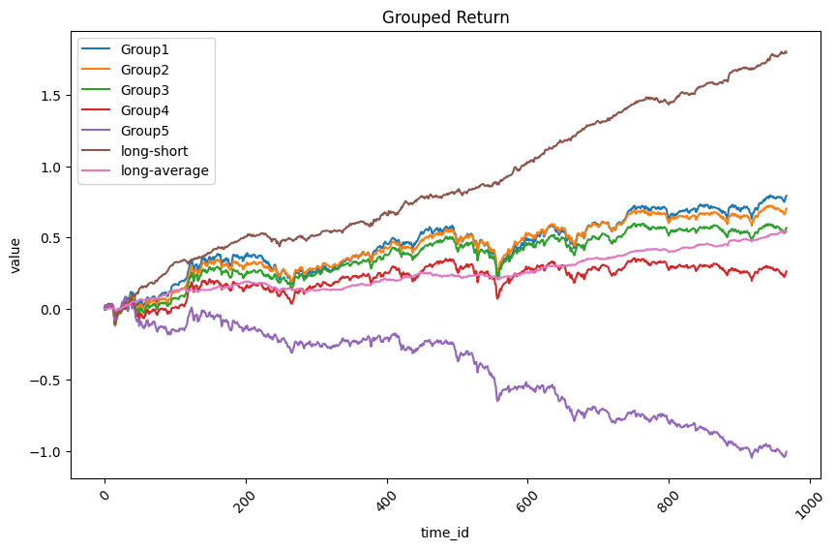
图8 LightGBM模型分组回测
因子打分回测结果显示，LightGBM模型回测曲线呈现明显分层，再次印证本文模型构造出的拥挤度量价综合因子具有良好性能。

（六）策略回测结果
本文设置资产池为31只ETF行业指数，k值为0.1，回测区间为2020-01-01到2024-1-1。具体回测结果如下：
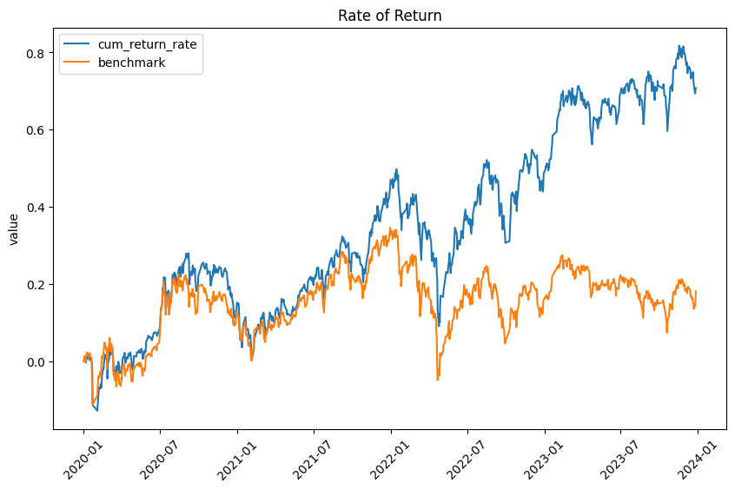
图9 策略累计收益率与基准收益曲线对比
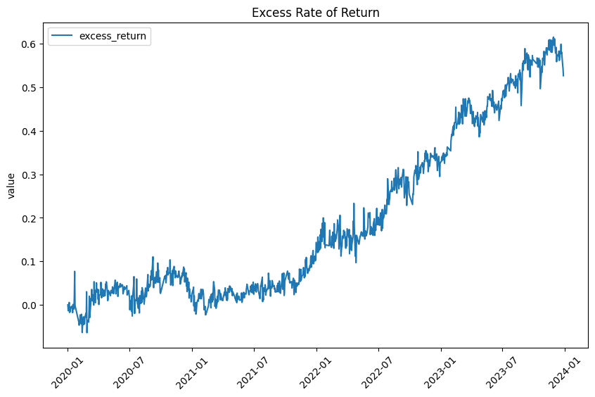
图10 策略累计超额收益曲线
从图9-10中可以直观看出，基于LightGBM的多因子选股模型构造的TopKStrategy策略具有较好的盈利能力，且回撤相对基准更低，其主要回撤与波动来自2022年到2023年疫情期间中国股市表现严重下滑，但收益依旧可以保持在较为稳定的区间，且维持不断上升的超额收益表现。
表10 模型回测评价指标
Model | Annualized Return | Annualized Volatility | Sharpe Ratio | Profitable Days
LightGBM | 14.95% | 4.31% | 1.47 | 60.78%

2.金融情感字典与情感打标
为了准确地捕捉股吧数据中与市场情绪变化相关的文本数据，研究的初期阶段，我们进行了广泛的文献调研，查询了部分通用情感词典，如知网hownet情感词典、台湾大学HTUSD情感词典、极性词情感词典等，但此类通用情感词典在用于股吧短文本情感识别均存在问题，如适配性较差，极性识别错误导致整个短句的情感识别出现错误。主要原因在于网络口语化词汇（休息、弱鸡、反作用力）等通常不出现在情感识别文本中的单词，但其却对短文本的情感有着较大的作用。故通过文献搜索与阅读，关注金融领域已有的情感分析研究，我们参考文献《金融文本情绪指标构建与股票回报预测》，找到了一个较为完善的金融情感词典，其中包含了通用情感文本、专业金融词语以及口语化情感文本。
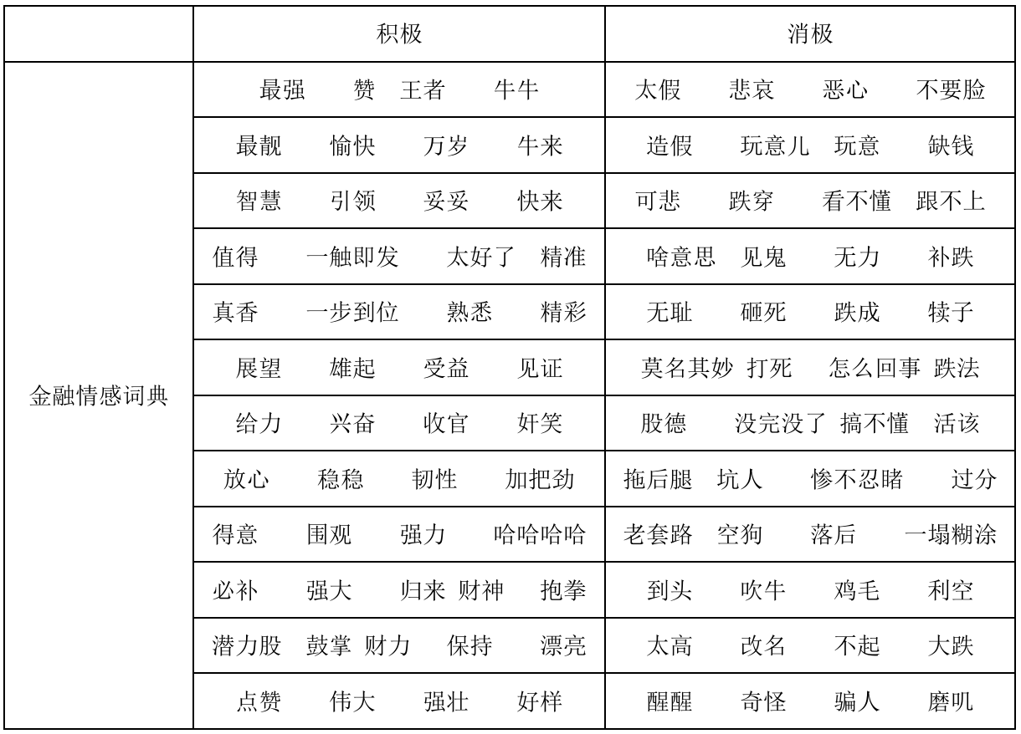
图11 金融情感词典部分词汇
该字典包括了与股票市场、投资者情绪、公司财报等相关的情感词汇，涵盖了正面、负面以及中性情感类别。例如，涉及公司盈利的词汇（如“盈利增长”、“超预期”）被标记为正面情感，而提到公司亏损或财务不健康的词汇（如“亏损”、“财务危机”）则被标记为负面情感。金融市场中具有特定情感意义的词汇（如“牛市”、“暴跌”）以及一些口头语（如“过分”、“加把劲”）也被专门标注，确保字典对金融领域以及股吧类短文本的特殊需求具有足够的适应性。
在金融情感字典构建完成后，我们进入了情感标注的阶段。我们从多个股吧爬取了评论数据，并根据金融情感字典对评论内容进行了情感标注。为了确保标注结果的准确性与一致性，我们对一部分评论进行了小组协作+集中校准的人工情感打分流程。团队成员先分别独立阅读每条股吧评论，并根据构建的金融情感字典，对评论的情感倾向进行初步判断，打上“1（正面）”、“-1（负面）”或“0（中性）”标签。每位成员均依据词典中情感词的强度及其在语境中的作用进行判断，尽量保证个人判断的客观性和系统性。随后，我们对存在分歧的评论进行集中讨论，通过比对不同成员的打分依据和具体词语解释，逐步形成统一的打标标准和共识性判定逻辑。在这一过程中，团队不断修正并细化情感分类的边界，明确例如“调侃式看涨”或“冷静理性分析”在实际语境下应如何归类，并多种标准化的情感评分方式，从而进一步提高标注的一致性和适用性。这一人工标注过程不仅帮助我们验证了字典的有效性，也为后续的情感分析模型提供了训练数据。
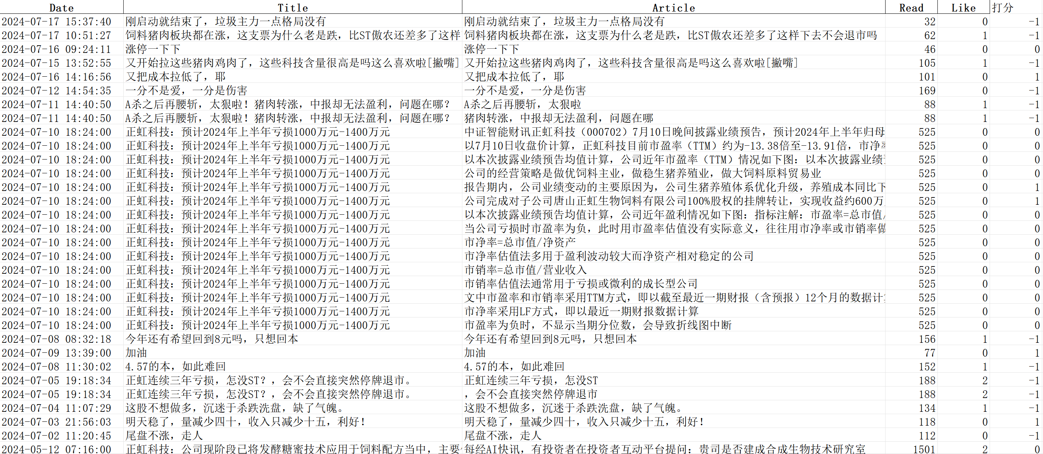
图12 人工情感打标示例
3.股吧数据爬取
为了更全面地理解公众舆论对上市公司的影响，我们选取了东方财富网股吧作为主要的非结构化文本数据来源。该平台活跃度高，聚集了大量个人投资者的实时评论，集中反映了散户投资者的观点和情绪，是反映市场情绪的重要渠道，具有较强的代表性。我们选择爬取2014-2024年间的论坛数据，所获取内容包括评论文本、发布时间、互动情况等核心字段，作为后续金融情感分析的重要语料来源。我们将爬取到的评论与构建的金融情感字典相结合，进一步用于模型训练和打标工作，为研究投资者情绪的传导路径与市场反应奠定了基础。
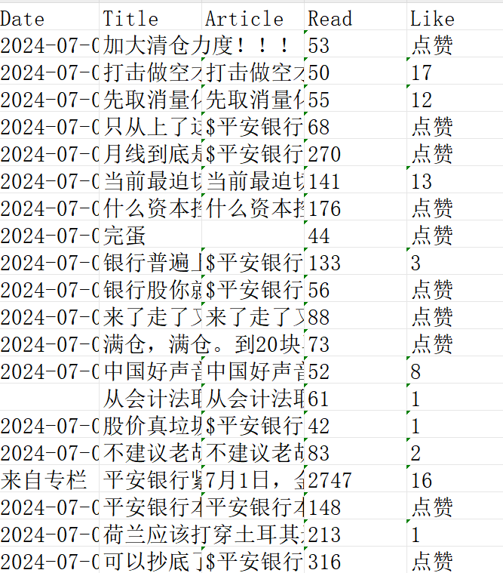
图13 股吧数据爬取示例

代码附录：
import time
import requests
from bs4 import BeautifulSoup
import random
import re
from selenium import webdriver
from selenium.webdriver.support.ui import WebDriverWait
from selenium.webdriver.support import expected_conditions as EC
from selenium.webdriver.common.by import By
import openpyxl

#设置最小开始页数和最大页数
start_page=1
end_page=100000
#设置excel名字
excel_name='000010_1.xlsx'

#根据具体股票的url修改下列值。此url是该股票第一页的url
root_url="https://guba.eastmoney.com/list,zssh000001.html"
#新建excel表并保存
workbook=openpyxl.Workbook()
sheet=workbook.active
sheet['A1']="Date"
sheet['B1']="Title"
sheet['C1']="Article"
sheet['D1']="Read"
sheet['E1']="Like"
workbook.save(excel_name)

#伪造userAgent防止被封
def get_headers():
user_agents=["Mozilla/5.0 (Windows NT 10.0; Win64; x64) AppleWebKit/537.36 (KHTML, like Gecko) Chrome/124.0.0.0 Safari/537.36",
"Mozilla/5.0 (Windows NT 10.0; Win64; x64) AppleWebKit/537.36 (KHTML, like Gecko) Chrome/124.0.0.0 Safari/537.36 Edg/124.0.0.0"]
headers={
"User-Agent":random.choice(user_agents),
"Cookie":"qgqp_b_id=81f4db3c36355428f13b3cf1d277ed53; websitepoptg_api_time=1714399267652; st_si=36263058637056; cdcfh=5605094204491490%2C1876113287206580%2C2047345826970400%2C8781112044209498; p_origin=https%3A%2F%2Fpassport2.eastmoney.com; mtp=1; ct=CF4nnjAINopq9EJw9JJsHLdtIvLngJKc73zoyTzWtEplmcanyt2nC0UmjxMULc3R3UMkfqAfLRT28mbb-iNiOWxUlUYOaAplWcgDwGvTVi7i6HHhsMJr7s5cFtGUXRgsiGmT2s0nOQAx19oTip71MJ0qkqCuym8sxAexYHHz6Rc; ut=FobyicMgeV7IXKwLQXToga00suL68_EMZ7j6FdQfSw2slT1UsSPABQ9qf6Be9G32JSgwLj6vBZphKwXA9jpTu6XqIcP7qXc4ityaKbZJR166ICI1uAwfZHLIE0qXFdf0nzriHiXijNKRLm08qDPk4YR2LLHshgUIBJeK_ZrwZKBvPnihgLYketlGyShLauVuEFl-fKa-j0tzjn3T4JDJly89-n-ZoIexrXQRLqaO9XaDxQ2Blbm-mns4AtCgFfBYZIAIrlmjOqCLYZmjIdFL0xC_a7XE941DCqHGNLwBM8XSvbBWxdHDmc3L-ElCL5hBn_t6JEz4-tTwsjrHbR34rRH3oi6Rz4av; pi=4608067133655308%3Bt4608067133655308%3B%E8%82%A1%E5%8F%8BC6R2525909%3B8ZHR395Ea9K4%2FavF9iS4nNAA2FzHOpyA7CZz21tCejePI6N%2BXmU2knF81dpe4Rd8ZpRh6b7Rh7vzek5hPI%2Fwk7zD%2Bx9d908qYlmrn20gGrDzJ%2Bm8IZMuli3lUnoWY7HulQKTZkaGmX9SNPwBlyhPlvFkME8SqRdnZcuxzC3KM4%2BWkqloVoshy71ng1yHO%2F46keZmB7ko%3BOe3FRys%2FMycxy7PJ%2FZo976Bp0d%2FKCof8YikSnxjzWATVfbHf72A9be%2BfBKzZWK%2ByHWiFEphl%2BugiUNi22rHw%2BuS1L60WN3GHHufUgn6L%2BwGVedZg%2FZeVvlD03nX1ALbN1s5MZkLTk3zMO3F%2FYlzEeOpnhLpmFQ%3D%3D; uidal=4608067133655308%e8%82%a1%e5%8f%8bC6R2525909; sid=; vtpst=|; st_asi=delete; guba_blackUserList=; st_pvi=87234779525032; st_sp=2024-04-29%2022%3A01%3A07; st_inirUrl=https%3A%2F%2Fwww.baidu.com%2Flink; st_sn=48; st_psi=20240430093144520-119101302791-0094553225"
}
return headers

#判断url类型以及是否合法
def JudgeInitPattern(url):
pattern1=r'\S*//caifuhao.eastmoney.com/news/\d+'
pattern2=r'\S*/news,\w+,\w+.html'
#pattern3=r'/news,\d+,\d+.html'
if re.match(pattern1, url):
return 1
elif re.match(pattern2, url):
return 2
else:
return 3

#判断日期是否在2014之后。返回1即代表不合法
def JudgeDatePattern(date):
pattern1=r'\s*2013\S+'
pattern2 = r'\s*2012\S+'
pattern3 = r'\s*2011\S+'
pattern4 = r'\s*2010\S+'
if re.match(pattern1, date):
return 1
elif re.match(pattern2, date):
return 1
elif re.match(pattern3, date):
return 1
elif re.match(pattern4, date):
return 1
else:
return 2

#获取单个帖子的正文、评论、点赞数
def get_single_ArticleLikeComment(url):
if url==None:
return

#第一类评论url
if JudgeInitPattern(url) == 1:
# 使用Selenium打开浏览器
browser = webdriver.Chrome()
browser.get(url)
#获取源码
content = browser.page_source
soup = BeautifulSoup(content, "html.parser")
# 获取正文内容
sentences = soup.find("div","article-body").find_all("p")
article = ""
#当不存在p时
if len(sentences)==0:
print("该页加载出错")
return "wrong article","","","","","","","","","","",""

flag=soup.find("p",class_="txt")
for sentence in sentences:
if sentence==flag:
continue
article = article + sentence.get_text() + "\n"
#获取正文点赞数
like=soup.find("span",class_="zancout text-primary").get_text()

#获取5个热门评论及对应点赞数
comments=soup.find_all("div",class_="level1_item clearfix")

if 0 in range(len(comments)):
comment1 = comments[0].find("div", class_="full_text").get_text()
like1 = comments[0].find("span", class_="z_num").get_text()
else:
comment1 = ""
like1 = ""

if 1 in range(len(comments)):
comment2 = comments[1].find("div", class_="full_text").get_text()
like2 = comments[1].find("span", class_="z_num").get_text()
else:
comment2 = ""
like2 = ""

if 2 in range(len(comments)):
comment3 = comments[2].find("div", class_="full_text").get_text()
like3 = comments[2].find("span", class_="z_num").get_text()
else:
comment3 = ""
like3 = ""

if 3 in range(len(comments)):
comment4 = comments[3].find("div", class_="full_text").get_text()
like4 = comments[3].find("span", class_="z_num").get_text()
else:
comment4 = ""
like4 = ""

if 4 in range(len(comments)):
comment5 = comments[4].find("div", class_="full_text").get_text()
like5 = comments[4].find("span", class_="z_num").get_text()
else:
comment5 = ""
like5 = ""

#获取日期
date=soup.find("span",class_="txt").get_text()

#返回模式1下爬取到的正文、正文点赞数、评论及点赞数
return article,like,comment1,like1,comment2,like2,comment3,like3,comment4,like4,comment5,like5,date

#第二类url
elif JudgeInitPattern(url)==2:
# 使用Selenium打开浏览器
browser = webdriver.Chrome()
browser.get(url)
#刷新网页并等待出现评论后，再获取源码
browser.refresh()
wait = WebDriverWait(browser, 60)
element = wait.until(EC.presence_of_element_located((By.CLASS_NAME, 'likemodule')))
#获取网页源码
content = browser.page_source
soup = BeautifulSoup(content, "html.parser")
#记录正文内容
sentences = soup.find_all("p")
article = ""
for sentence in sentences:
article = article + sentence.get_text() + "\n"
#记录正文点赞数
like=soup.find("li",class_="likebox").get_text()

#记录评论和点赞数
comments=soup.find_all("div",class_="reply_item cl")

if 0 in range(len(comments)):
comment1 = comments[0].find("span",class_="reply_title_span").get_text()
like1 = comments[0].find("span", class_="likemodule").get_text()
else:
comment1 = ""
like1 = ""

if 1 in range(len(comments)):
comment2 = comments[1].find("span",class_="reply_title_span").get_text()
like2 = comments[1].find("span", class_="likemodule").get_text()
else:
comment2 = ""
like2 = ""

if 2 in range(len(comments)):
comment3 = comments[2].find("span",class_="reply_title_span").get_text()
like3 = comments[2].find("span", class_="likemodule").get_text()
else:
comment3 = ""
like3 = ""

if 3 in range(len(comments)):
comment4 = comments[3].find("span",class_="reply_title_span").get_text()
like4 = comments[3].find("span", class_="likemodule").get_text()
else:
comment4 = ""
like4 = ""

if 4 in range(len(comments)):
comment5 = comments[4].find("span",class_="reply_title_span").get_text()
like5 = comments[4].find("span", class_="likemodule").get_text()
else:
comment5 = ""
like5 = ""

#获取日期
date=soup.find("div",class_="time").get_text()
return article, like, comment1, like1, comment2, like2, comment3, like3, comment4, like4, comment5, like5,date

#错误
else:
print("错误的url")
raise Exception("error")

#获取单个页面的所有帖子的信息
def pares_single_html(html):
soup=BeautifulSoup(html,"html.parser")
#print(soup)
article_items=soup.find_all("tr",class_="listitem")
count=0
# 当页面的帖子条目为0，说明网页不存在，终止循环并返回1
if len(article_items) == 0:
return 2
for article_item in article_items:
count=count+1
if not(count in range(4,81,20)):
continue
#获取目录中就能看到的信息
read=article_item.find("div",class_="read").get_text()
reply=article_item.find("div",class_="reply").get_text()
title=article_item.find("div",class_="title").find("a").get_text()
href=article_item.find("a")["href"]
author=article_item.find("div",class_="author").find("a").get_text()
#date=article_item.find("div",class_="update").get_text()

#判断并修改url
if JudgeInitPattern(href)==1:
href="https:"+href
elif JudgeInitPattern(href)==2:
href="https://guba.eastmoney.com"+href
print("爬取第",count,"条评论",href)

#获取进入评论页面才能获得的信息
article, like, comment1, like1, comment2, like2, comment3, like3, comment4, like4, comment5, like5,date = get_single_ArticleLikeComment(href)

#如果日期在2014年之前，并跳出循环并返回2
if JudgeDatePattern(date)==1:
return 1

wb = openpyxl.load_workbook(excel_name)
sheet1=wb.active
sheet1.append([date,title,article,read,like])
wb.save(excel_name)

page_indexs=range(start_page,end_page,1)
count=start_page-1
#对所有存在的页获取源码并解析
for idx in page_indexs:
count=count+1
url = f"https://guba.eastmoney.com/list,000010_{idx}.html"
r = requests.get(url, headers=get_headers())
#若未获取页面的源码，报错
if r.status_code != 200:
raise Exception("error")
html=r.text

#开始解析单个页面
print("第", count, "页爬取开始")
flag=pares_single_html(html)
if flag==1:
print("爬取到2014年之前评论，爬取结束")
break
elif flag==2:
print("该页面不存在，爬取结束")
break
else:
print("第", count, "页爬取结束\n")
- 下一步研究工作设想
- 融合多源异构数据
目前，项目的数据来源主要集中在新闻媒体、公司年报和股吧评论，这为舆情分析提供了初步的数据基础。但为了更全面、准确地反映企业的舆情变化，未来计划引入微博、雪球、知乎等社交媒体平台的数据。这些平台不仅有丰富的用户生成内容（UGC），而且涵盖的群体更为广泛，涉及的讨论话题和观点也更为多元。通过融合来自不同社交平台的数据，可以获得更全面的舆情视角，尤其是在突发事件或市场风波发生时，社交媒体上的舆论往往能反映出更快的反应和更细化的情绪波动。如何有效整合这些异构数据（如文本内容、图片、视频等多模态信息）并处理其在格式、内容、时效性等方面的差异，将是接下来需要重点攻克的技术难题。
- 构建舆情影响指数
一个综合舆情影响指数将综合情感强度、话题热度、用户影响力等多个维度，反映市场对某一事件或企业的整体情绪波动。通过情感分析模型可以获得情绪强度，话题热度则可以通过社交平台上讨论量、转发量、评论数等数据来衡量，而用户影响力则可以通过社交平台用户的粉丝数量、互动频率等指标来评估。该指数将与股价波动、交易量等传统市场指标进行动态关联分析，旨在揭示舆情变化对金融市场的影响路径，并为投资者提供一个量化的舆情监测工具，深化舆情对市场的作用机制的理解，也为投资决策提供实用的辅助指标。
- 工作感想
在项目的推进过程中，我从理论与实践的结合中积累了宝贵的经验，尤其是在金融数据分析与情感分析的结合方面，从金融情感字典的构建，文本挖掘和情感分析相关技术，到因子构造、机器学习模型的应用，每一步的探索和挑战都让我对这一领域有了更深刻的理解。
在因子的构建与数据处理方面，我深刻体会到了数据质量与预处理的重要性。尤其是在构建拥挤度量价综合因子时，如何通过技术因子与情感因子的结合进行有效的选股，直接影响到后续策略的有效性。在这一过程中，特征工程和数据清洗占据了非常关键的地位，我通过特征选择和降维方法，剔除了冗余和多重共线性的因素，确保了模型输入的有效性。这个过程虽然繁琐，但也让我更加精细地理解了如何处理大量金融数据，并从中提炼出有价值的信息。
在情感分析，构建金融情感字典时，我不仅学习了情感分析的基本方法，还深入了解了金融领域特有的情感特征。传统的情感词典在金融市场的应用并不完全适用，因此我特别关注了股吧等平台的文本数据，并结合领域知识进行情感词汇的补充和调整。这一过程让我体会到了情感分析的挑战，尤其是在非结构化数据的处理上，学会了如何有效地从大量的评论中提取出有价值的信息。
此外，在项目过程中与导师和组员的讨论和合作，使我对企业声誉风险、市场行为金融等交叉领域有了更深层次的理解。我们不仅探讨了舆情如何影响市场，也思考了市场如何反过来影响舆情。这种双向互动为我提供了一个更为广阔的视野，使我意识到数据分析不仅是技术问题，更是理论与实践相结合的复杂任务。
通过这段经历，我不仅提升了自己的技术能力，更培养了严谨的逻辑思维和科研素养，深刻认识到金融市场中情感数据与量化数据的紧密联系，为今后在金融科技与机器学习交叉领域的进一步学习与研究打下了坚实的基础。

